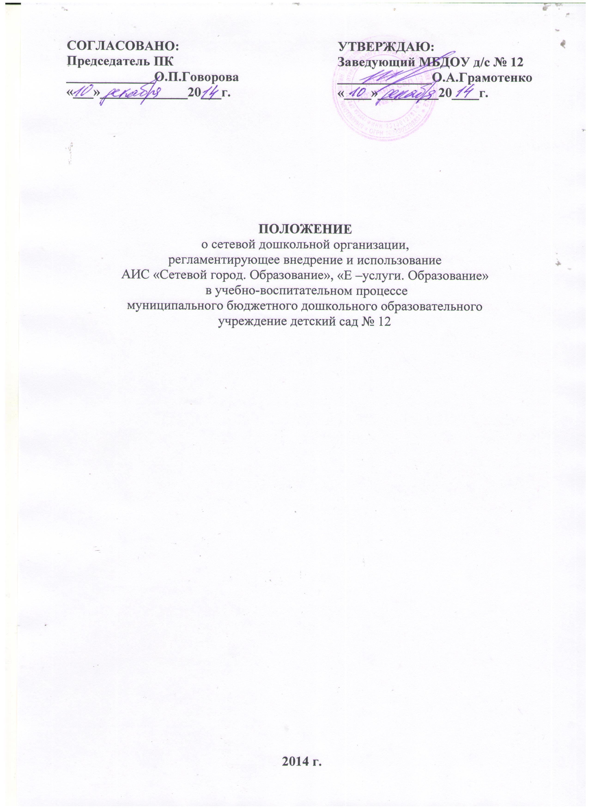

СОГЛАСОВАНО:  Председатель ПК  _____________О.П.Говорова  «___»_____________20___г. | УТВЕРЖДАЮ:  Заведующий МБДОУ д/с № 12  ______________О.А.Грамотенко  «____»_________20____г.

ПОЛОЖЕНИЕ
о сетевой дошкольной организации,
регламентирующее внедрение и использование
АИС «Сетевой город. Образование», «Е –услуги. Образование»
в учебно-воспитательном процессе
муниципального бюджетного дошкольного образовательного
учреждение детский сад № 12

2014 г.
1. Общие положения
Положение разработано в соответствии с Законом Российской Федерации от 29 декабря 2012 года № 273-ФЗ «Об образовании в Российской Федерации», на основании приказа УО МО Кавказский район от 31 декабря 2014 года № 1334 «О внедрении системы автоматизации «Сетевой город. Образование» в образовательных организациях МО Кавказский район», Устава МБДОУ д/с № 12 (далее Дошкольная Организация).
2. Порядок внедрения АИС «Сетевой город. Образование»,
«Е-услуги. Образование»
2.1. Порядок внедрения информационной системы «Сетевой город. Образование» основан на Методическом пособии по внедрению АИС «Сетевой город. Образование».
Принимаются следующие этапы внедрения:
1. Ввод основных данных о Дошкольной Организации. Организация доступа для работников к АИС «Сетевой город. Образование».
2. Ввод личных дел сотрудников, воспитанников, родителей (законных представителей) для создания оперативных отчётов. Ведение книги движения, ведение расписания занятий.
3. Введение электронного журнала посещаемости воспитанников, получение стандартных отчётов. Учёт родительской платы за присмотр и уход за ребёнком в (учёт текущего баланса для каждого воспитанника, список задолженности и т.д.). Автоматизированное составление отчётности для Управления Образованием администрации муниципального образования Тбилисский район.
4. Ведение календарно - тематических планов, организация электронного документооборота. Использование средств АИС «Сетевой город. Образование» для взаимодействия участников образовательного процесса, организации дистанционного доступа родителей (законных представителей) воспитанников. Проведение организационных мероприятий.
5. Ведение портфолио педагогических проектов и методических разработок.
2.2. Сроки выполнения каждого пункта процесса внедрения определяются таким образом:
Этап первый – до 23 декабря 2014 года, далее при необходимости.
Этап второй – до 23 декабря 2014 года, далее при необходимости.
Этап третий – постоянно.
Этап четвертый – постоянно.
Этап пятый – постоянно.
2.3. Порядок определения степени внедрения АИС «Сетевой город. Образование» и переходу к этапу ее использования выделяется в п. 3 настоящего Положения.
2.4. Список должностей-исполнителей (ответственных) определен в п. 4 настоящего Положения. Назначение исполнителей и пользования АИС «Сетевой город. Образование» осуществляет заведующий Дошкольной Организации.
2.5. Порядок использования АИС «Сетевой город. Образование» (после того, как процесс внедрения будет признан законченным) определяется в п. 5 настоящего Положения.

3. Порядок окончания и начала нового этапа внедрения
АИС «Сетевой город. Образование»
3.1. После прохождения каждого этапа координатор АИС «Сетевой город. Образование» дает отчет о внедрении. Решение о переходе к следующему этапу внедрения принимается коллегиально администрацией Дошкольной Организации.
3.2. В начале перехода ответственный администратор по внедрению АИС «Сетевой город. Образование» проводит совещание среди кадрового состава процесса внедрения для постановки задачи и определения сроков и критериев контроля над выполнением. На совещании утверждается и подписывается план следующего этапа внедрения с делением обязанностей и определенными сроками выполнения.
4. Кадровый состав процедуры внедрения
АИС «Сетевой город. Образование»
4.1. Должности участников образовательного процесса, которые необходимы для эффективного внедрения и использования АИС «Сетевой город. Образование» и их основные обязанности (список должностей и обязанностей может редактироваться):
1) Координатор АИС «Сетевой город. Образование» - основной ответственный за выполнение всех пунктов и этапов внедрения; ответственный за постановку задачи и определения сроков выполнения задач; осуществляет промежуточный контроль над выполнением задач, организует работу всех типов пользователей:
а). осуществляет контроль ведения базы данных сотрудников, воспитанников и родителей (законных представителей).
б). вводит и корректирует учебный план.
в). осуществляет введение и редактирование предметов и групп.
г). осуществляет ввод и редактирование расписания.
д). отвечает за внутренний мониторинг средствами автоматизированных отчетов.
е). осуществляет сбор, использование и предоставление руководящим органам автоматизированных отчетов.
ж). производит составление автоматизированной госстатотчетности.
з). контролирует ведение книги движения воспитанников.
и). принимает участие и осуществляет контроль за закрытием учебного года и переходом на новый учебный год.
2) Сетевой системный администратор:
а). оказывает методическую поддержку сотрудникам по использованию АИС.
б). производит корректировку общей информации и настроек.
в). отвечает за обеспечение безопасности работы АИС.
г). определяет права доступа к системе.
д). осуществляет закрытие учебного года переход на новый учебный год совместно и под контролем координатора.
е). осуществляет выдачу паролей работникам и родителям (законным представителям) воспитанников.
ж). осуществляет взаимодействие с родителями (законными представителями) с помощью доски объявлений, электронной почты, форума.
3) Сетевой воспитатель и учитель-логопед:
а). отвечает за просветительскую работу по внедрению и использованию АИС «Сетевой город» среди родителей (законных представителей) воспитанников.
б). осуществляет ввод информации о посещаемости, а также контроль над посещаемостью с помощью автоматизированных отчетов.
в). осуществляет ввод информации о родительской плате, а также контроль с помощью автоматизированных отчетов.
г). осуществляет создание организационных мероприятий внутри группы.
д). осуществляет ведение календарно-тематического планирования.
е). использует отчеты для текущей работы с воспитанниками и родителями (законными представителями).
ж). осуществляет взаимодействие с родителями (законными представителями) с помощью доски объявлений, электронной почты, форума.
4) Специалист по кадрам:
а). осуществляет ведение книги движения воспитанников под контролем координатора.
б). производит формирование базы данных внутренних электронных документов под контролем координатора.
в). осуществляет ведение личных дел сотрудников.
г). осуществляет ведение электронных личных дел воспитанников и родителей (законных представителей).
5) Представитель родительского комитета для обеспечения связей с родителями – один или группа родителей, которые осуществляют связь координатора «Сетевой город. Образование» с родителями (законными представителями). В обязанности входит: анкетирование родителей; сбор сведений относительно отчетов перед родительскими собраниями; если требуется - помощь в сборе данных для внесения в электронном виде.
4.2. Кадровый состав процесса внедрения (приложение).
4.3. Все должности для обеспечения процесса внедрения и использования АИС «Сетевой город. Образование» являются внутренними и утверждаются приказом. Трудовые отношения, соответствующие этим должностям, регулируются внутренними документами. Назначение на должность в проекте АИС «Сетевой город. Образование» не освобождает работников от их повседневных обязанностей, определенных в учебном плане. Такие освобождения могут быть осуществлены по желанию работника и в соответствии с Трудовым кодексом Российской Федерации.
4.4. Запись о назначении на должности в проекте АИС «Сетевой город. Образование» в трудовой книжке не осуществляется.
5. Порядок использования АИС «Сетевой город. Образование»
после завершения всех этапов внедрения

5.1. Общее управление работой в Дошкольной Организации (на основе АИС «Сетевой город. Образование») осуществляется заведующим, изданием приказа и утверждением Положения о Сетевом Городе (о внедрении АИС «Сетевой город. Образование» в учебно-воспитательный процесс).
5.2. Непосредственное руководство работами, которые связаны с управлением, обслуживанием и поддержкой системы АИС «Сетевой город. Образование» (включая все модули и функции системы), в Дошкольной Организации осуществляет координатор АИС «Сетевой город. Образование».
5.3. Координатор совместно с заведующим:
· определяют состав исполнителей обязательных работ в АИС «Сетевой город. Образование» (руководящих, педагогических работников, родителей);
· планируют, организуют условия для работы исполнителей;
· контролируют условия осуществления работ в АИС «Сетевой город. Образование», определенных настоящим Положением;
Координатор лично:
· отвечает за соблюдение сроков выполнения работ и организации отчетности участникам учебно-воспитательного процесса;
· отчитывается перед участниками учебно-воспитательного процесса о состоянии внедрения и использования системы АИС «Сетевой город. Образование»;
· работы, которые связаны с обеспечением бесперебойной работы в системе и работы, которые связаны с обеспечением безопасности на уровне Дошкольной Организации.
5.4. Ежедневные работы по заполнению, введению информации и поддержке работы модулей системы, составлении отчетов выполняют сетевые воспитатели.
5.5. Воспитатели способствуют предоставлению оперативной информации, необходимой для введения в АИС «Сетевой город. Образование» установленным порядком предоставления ежедневной информации для внесения в книгу движения, электронный журнал.
5.6. Координатор АИС «Сетевой город. Образование» совместно с Сетевыми воспитателями:
· готовят отчеты и другие материалы для оглашения участникам учебно-воспитательного процесса;
· готовят предложения для подключения новых возможностей системы;
· наблюдают за работой в системе воспитателей и родителей;
· следят за активностью форума, читают все сообщения участников форума, могут комментировать их своими сообщениями, в соответствии с темой форума;
· удаляют сообщения, содержащие грубую или ненормативную лексику, либо высказывания, обижающие кого-либо из участников форума.
5.7. Заведующий отчитывается о ходе и результатах работы перед органами общественного самоуправления учреждения и, при необходимости, перед Управлением Образования администрации Кавказский район, в установленные сроки.

